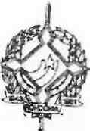
GOVERNO DO ESTADO DE RONDÔNIA GOVERNADORIA

DECRETO N° 1829 DE 18 FR JANEIRO DE 1984
O GOVERNADOR DO ESTADO DE RONDÔNIA, no uso
de suas atribuições legais, RESOLVE;
Tornar válida a viagem da servidora TELMA
MARIA JORDÃO BEVILÁQUA, Psicóloga, Cadastro n° 26.079, pelo
seu deslocamento a cidade de Manaus—AM, no período de 11 a 12
de janeiro de 1984, com o objetivo de levar e trazer pacientes menores para tratamento médico.
Porto Velho-RO, 17 de janeiro de 19 34

Janilene Vasconcelos de Melo
Governadora em exercício

